Software Requirements Specification

for

Online News Application

Version 1.0 approved

Prepared by

Alya Syifa Ihsani (1103170082)

Muhamad Naufal Syaiful Bahri (1103170085)

I Putu Yuda Danan Jaya (1103174022)

Universitas Telkom Bandung

Januari 2021

Table of Contents

Table of Contents ii

Revision History ii

1. Introduction 1

1.1 Purpose 1

1.2 Scope 1

1.3 Definitions, Acronyms and Abbreviations 2

1.4 References 2

1.5 Overview 2

2. Overall Description 3

2.1 Product Perspective 3

2.2 Product Functions 3

2.3 User Classes and Characteristics 3

2.4 Operating Environment 4

2.5 Use Case Model Survey 4

2.6 Assumptions and Dependencies 4

3. Requirements Specifications 4

3.1 External Interface Requirements 4

3.2 Functional Requirements 4

4. Analysis Model 8

4.1 Sequence Diagram 8

4.2 Class Diagram 10

5. Other Nonfunctional Requirements 10

5.1 Performance Requirements 10

5.2 Business Rules 10

6. Other Requirements 11

6.1 Local Storage 11

6.2 API Public 11

Appendix A: Glossary 12

Appendix B: Analysis Models 12

Appendix C: To Be Determined List 12

Revision History

|  |  |  |  |
| --- | --- | --- | --- |
| **Name** | **Date** | **Reason For Changes** | **Version** |
|  |  |  |  |
|  |  |  |  |
|  |  |  |  |

# Introduction

## Purpose

Android adalah sebuah sistem operasi pada handphone berbasis pada sistem operasi Linux dapat digunakan oleh setiap orang yang ingin menggunakannya pada perangkat mereka. Android menyediakan platform terbuka bagi para pengembang untuk menciptakan sebuah aplikasi yang dapat digunakan untuk memudahkan suatu aktivitas. Sistem aplikasi dengan menggunakan android dapat digunakan oleh pengguna walaupun berpindah dari satu tempat ketempat lain tanpa terjadi terputusnya komunikasi. Android menyediakan alat dan API yang diperlukan untuk memulai pengembangan aplikasi pada platform Android dengan menggunakan berbagai bahasa. Terdapat juga Android *Software Development Kit* *(SDK)* berisi seperangkat *development tools* yang *comprehensive. Development tools* ini berisi sebuah *debugger, libraries,* dan sebuah emulator, dokumentasi, sampel kode, dan tutorial.

Dalam tugas besar mata kuliah pemrograman mobile ini mengembangan suatu aplikasi mobile, untuk memberikan informasi berita terkini dapat dilihat kapanpun dan dimanapun user berada. Dalam aplikasi ditambahkan fitur gambar agar dapat membantu menjaga ke akuratan berita atau informasi yang disampaikan, ketika gambar diklik akan langsung terhubung dengan website yang merupakan sumber berita yang di tampilkan dalam aplikasi.

## Scope

Diera modern ini dengan adanya perkembangan teknologi yang pesat salah satunya dalam bidang pemrograman, tidak sedikit orang yang berlomba membuat sebuah aplikasi yang dapat membantu dalam kegiatan sehari-hari. Dengan memanfaatkan teknologi bertujuan agar menghasilkan informasi yang lebih baik dengan cara yang lebih efektif dan efisien. Penggunaan teknologi kini sudah memberikan setiap orang atau organisasi ketika melaksanakan berbagai aktifitas lebih akurat, lebih berkualitas, dan tepat waktu.

Semakin pesatnya perkembangan teknologi membawa dampak positif dalam pertukaran informasi. Setiap orang dapat mengakses berbagai informasi yang dibutuhkan dengan cepat, tanpa adanya batasan ruang dan waktu. Seperti halnya kini semua informasi seperti berita dapat diakses secara online. Proses penyampaian berita atau informasi kepada masyarakat menjadi lebih mudah dan cepat tanpa adanya batasan jarak dan memberikan informasi secara real time (tanpa adanya jeda waktu) dalam mengakses berita tersebut. Dengan adanya perkembangan informasi tersebut, dibangun sebuah aplikasi Berita Harian Berbasis Android dapat memberikan berbagai informasi atau berita secara cepat kepada masyarakat tanpa adanya batasan jarak, waktu dan dapat diakses dimana saja. Cukup dengan menggunakan sebuah smartphone dan akses internet, pembaca dapat menikmati berbagai berita Harian.

## Definitions, Acronyms and Abbreviations

|  |  |  |
| --- | --- | --- |
| **No** | **Defenisi, Akronim atau Singkatan** | **Deskripsi** |
| 1 | SRS | Software requirement Spesification |
| 2 | Online News Application | Nama aplikasi berita |

## References

Perkasa, K. K. (2019). Pengembangan Aplikasi Berita Online Berbasis Android. *Journal of Applied Multimedia and Networking (JAMN)*, 2548-6853.

Surya Duha, D. L., Sarkum, S., Munthe, I. R., & Purnama, I. (2018). Aplikasi Berita Online Berbasis Online. *Jurnal Informatika: Jurnal Pengembangan IT (JPIT), 3*(03), 308.

Yuwono, B., Heriyanto, & Nurhuda, T. (20212). Aplikasi News Reader Berita Lokal Berbasis Android. *Telematika, 9*(01), 35-44.

## Overview

SRS berisikan 5 bab terdiri dari :

**Bab.1.**

Introduction berisi Purpose, Scope, Definition, Acronyms and Abbreviations, references dan Overview.

**Bab.2.**

Overall Description berisi deskripsi secara umum mengenai sistem aplikasi yang akan dibangun dan bagiannya terdiri dari Product Perspective, Product Function, user Characteristics, constraint, Assumptions and Dependency dan apportioning of requirements.

**Bab.3.**

Specific Requirements terdiri dari Use Case report dan Supplementary Requirements.

**Bab.4.**

Analysis Model

**Bab 5.**

Other Nonfunctional Requirements.

# Overall Description

## Product Perspective

Aplikasi Newspaper ini adalah aplikasi yang dapat memberikan informasi berita secara online dapat digunakan dimanapun user berada hanya dengan sebuah smartphone yang terhubung dengan internet. Dalam aplikasi ditambahkan fitur gambar agar dapat membantu menjaga ke akuratan berita atau informasi yang disampaikan, gambar tersebut juga dilengkapi dengan geotagging sehingga nantinya pengguna dapat mengetahui lokasi asal dari tempat berita atau informasi tersebut dibuat.

Sebelum user masuk ke dalam aplikasi, user diharuskan menginputkan email beserta password yang sudah terdaftar dalam aplikasi. Jika tidak, user dapat mendaftar terlebih dahulu pada halaman *SignUp*. Jika user lupa dengan password yang sudah terdaftar dapat mereset password pada *forget password.* Setelah login aplikasi akan menampilkan menu utama dan memiliki beberapa fitur diantaranya berita terkini, olahraga, hiburan, setting dan simpan berita. Dalam berita terkini menampilkan berita saat ini, fitur olahraga menampilkan berita mengenai olahraga, fitur hiburan menampilkan berita hiburan. Dalam setting user dapat mengatur profile dengan mengedit foto ataupun username, lalu adanya on/of notification, dan pemilihan bahasa yang akan digunakan. Adapun button logout untuk keluar dari aplikasi. Dan icon save dapat menampilkan berita yang disimpan oleh user.

## Product Functions

|  |  |
| --- | --- |
| **No** | **Function** |
| **SRS - A - 01** | **User**, dapat masuk ke dalam aplikasi dengan menginputkan email dan password dan dapat menggunakan semua fitur semua fitur dalam menu utama. |

## User Classes and Characteristics

|  |  |  |
| --- | --- | --- |
| **No** | **User** | **Characteristics** |
| 1 | Pengguna | Merupakan pengguna yang dapat menggunakan aplikasi android dengan mengakses semua fitur yang ada pada aplikasi sesuai dengan rule yang sudah tersedia. |

## Operating Environment

Spesifikasi perangkat keras yang digunakan pade tahap testing:

* Processor : Intel(R) Core ™ i5 CPU 2.5 GHz
* Memori : 8 GB RAM

Spesifikasi perangkat lunak yang digunakan adalah:

* Sistem operasi : Windows 64 Bit
* Tools Pemrograman : Kotlin

## Use Case Model Survey

### User

Management Account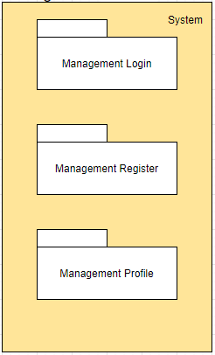

Management Content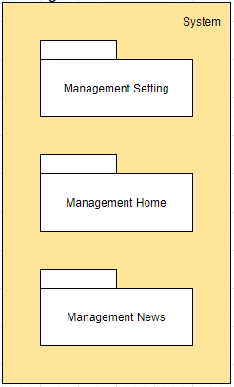

Management Login

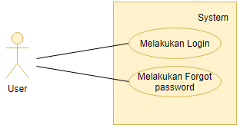

Management Register

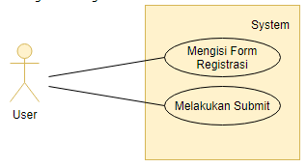

Management Profile

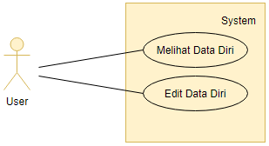

Management Setting

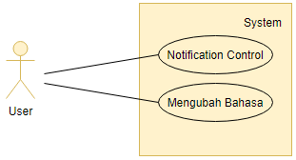

Management Home

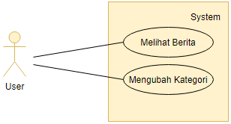

Management News

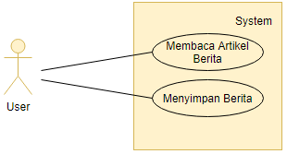

Management News Search

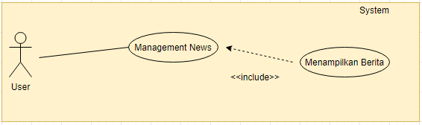

Management Article

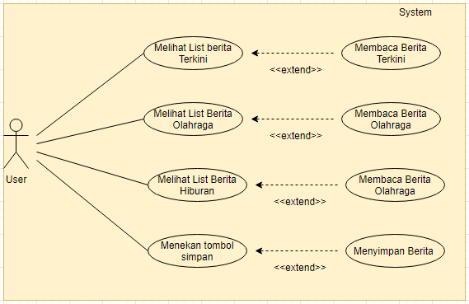

## Assumptions and Dependencies

Dalam pengembangan aplikasi ini, diasumsikan bahwa:

1. Tool pengembangan telah tersedia, dalam hal ini yang dimaksud dengan tool adalah software dan hardware yang dibutuhkan untuk pengembangan
2. User terhubung ke internet
3. Aplikasi News v.1 merupakan aplikasi penyedia informasi mengenai berita terkini hingga berita yang lebih spesifik tentang dunia olahraga dan hiburan, dilengkapi dengan fitur-fitur pendukung seperti notofikasi, Bahasa, dan penyimpanan berita yang ingin disimpan oleh user

# Requirements Specifications

## External Interface Requirements

### User Interfaces

User Interface pada android didefinisikan dalam bentuk XML yang terdiri dari susunan hirarki ViewGroup dan View. View dalam android adalah Widget: semisal Button, TextBox, Label, dan sebagainya. Ada pun ViewGroup, merupakan layout yang menjadi kontainer untuk menghimpun berbagai macam Widget di dalamnya.

### Communications Interfaces

News Apps v.1 menggunakan konsep API yang menjembatani aliran data antara server dan aplikasi.

## Functional Requirements

### User

**Manage Account**

|  |  |
| --- | --- |
| UseCase Name | Management Login |
| Primary Actor | User |
| Preconditions | User melakukan login menggunakan email dan password yang telah terdaftar |
| Success Guarantee | User dialihkan ke halaman home |
| Main Success Scenario | Berita terkini ditampilkan dalam bentuk list |
| Extension | - |
| Special Requirement | - |
| Other | - |

|  |  |
| --- | --- |
| UseCase Name | Management Register |
| Primary Actor | User |
| Preconditions | User mengakses halaman registrasi dan menginputkan data email dan password |
| Success Guarantee | User melakukan submit dan dikembalikan ke halaman login |
| Main Success Scenario | Email dan password yang digunakan dapat digunakan untuk melakukan proses login |
| Extension | - |
| Special Requirement | - |
| Other | - |

|  |  |
| --- | --- |
| UseCase Name | Management Profile |
| Primary Actor | User |
| Preconditions | User mengakses halaman profile pada settings |
| Success Guarantee | Membuka halaman manage profile serta melakukan pengubahan pada data diri. |
| Main Success Scenario | User mengakses menu manage profile dan edit profile |
| Extension | - |
| Special Requirement | - |
| Other | - |

**Manage Content**

|  |  |
| --- | --- |
| UseCase Name | Management News |
| Primary Actor | User |
| Preconditions | User membaca berita dan menggunakan fitur simpan berita |
| Success Guarantee | Membuka halaman home dan mencoba menyimpan suatu berita |
| Main Success Scenario | Berita tersimpan dan dapat diakses kapanpun ketika diinginkan |
| Extension | - |
| Special Requirement | - |
| Other | - |

|  |  |
| --- | --- |
| UseCase Name | Management Home |
| Primary Actor | User |
| Preconditions | User menggunakan fitur pengkategorian berita |
| Success Guarantee | Membuka halaman home lalu menggunakan button kategori sehingga berita yang ditampilkan menjadi lebih spesifik |
| Main Success Scenario | Berita yang ditampilkan muncul sesuai filter kategori yang digunakan |
| Extension | - |
| Special Requirement | - |
| Other | - |

|  |  |
| --- | --- |
| UseCase Name | Management Settings |
| Primary Actor | User |
| Preconditions | User akan menggunakan menu settings |
| Success Guarantee | User mengakses halaman setting kemudian melakukan pengaturan pada Bahasa dan notifikasi |
| Main Success Scenario | Bahasa berhasil dirubah dan control notifikasi berjalan sesuai dengan pengaturan yang diterapkan |
| Extension | - |
| Special Requirement | - |
| Other | - |

**Management News Search**

|  |  |
| --- | --- |
| UseCase Name | Management News |
| Primary Actor | User |
| Preconditions | Mengakses halaman home |
| Success Guarantee | Halaman home berhasil diakses oleh user |
| Main Success Scenario | Ketika halaman diakses berita diload dari endpoint kemudian ditampilkan dalam bentuk list berita |
| Extension | - |
| Special Requirement | - |
| Other | - |

**Management Article**

|  |  |
| --- | --- |
| UseCase Name | Melihat List berita terkini |
| Primary Actor | User |
| Preconditions | User menggunakan filter kategori berita terkini |
| Success Guarantee | Menampiklan berita terkini pada halaman home |
| Main Success Scenario | Berita dapat diakses oleh user |
| Extension | - |
| Special Requirement | - |
| Other | - |

|  |  |
| --- | --- |
| UseCase Name | Melihat List Berita Olahraga |
| Primary Actor | User |
| Preconditions | User menggunakan filter kategori Olahraga |
| Success Guarantee | Menampiklan berita olahraga pada halaman home |
| Main Success Scenario | Berita dengan kategori olahraga yang ditampilkan sesuai filter dapat diakses oleh user |
| Extension | - |
| Special Requirement | - |
| Other | - |

|  |  |
| --- | --- |
| UseCase Name | Melihat List Berita Hiburan |
| Primary Actor | User |
| Preconditions | User menggunakan filter kategori Hiburan |
| Success Guarantee | Menampiklan berita Hiburan pada halaman home |
| Main Success Scenario | Berita dengan kategori Hiburan yang ditampilkan sesuai filter dapat diakses oleh user |
| Extension | - |
| Special Requirement | - |
| Other | - |

|  |  |
| --- | --- |
| UseCase Name | Menekan Tombol Simpan Berita |
| Primary Actor | User |
| Preconditions | User menekan tombol yang difiturkan untuk menyimpan berita |
| Success Guarantee | Berita yang disimpan ditandai |
| Main Success Scenario | User mengakses halaman saved dan semua berita yang di simpan oleh user ditampilkan |
| Extension | - |
| Special Requirement | - |
| Other | - |

# Analysis Model

## Sequence Diagram

### User

**Manajemen Profil**

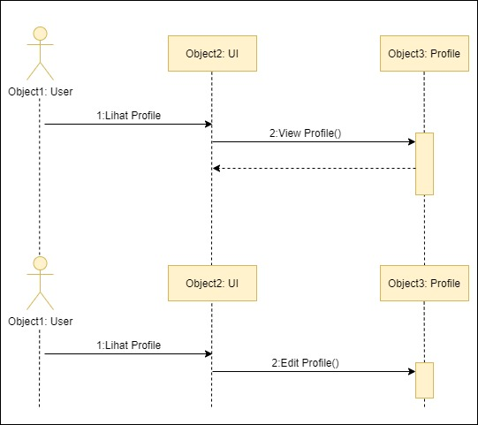

**Manajemen Berita**

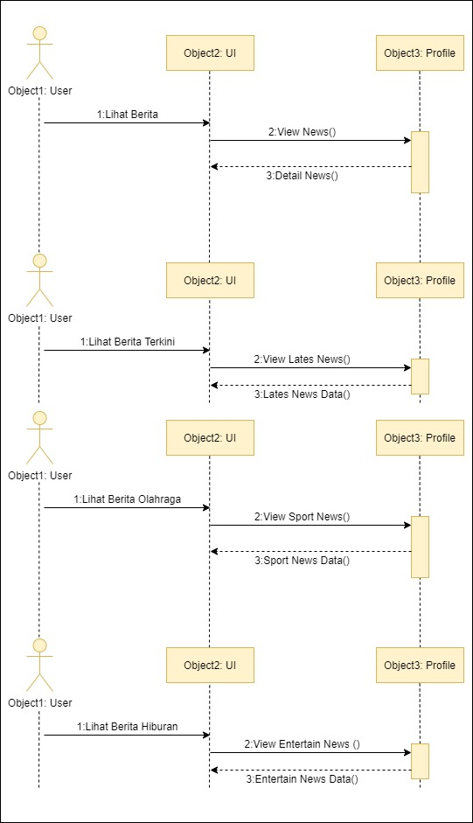

## Class Diagram

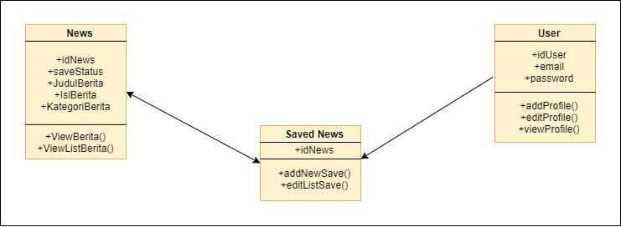

# Other Nonfunctional Requirements

## Performance Requirements

Untuk performance aplikasi yang paling baik disarankan menggunakan gawai berbasis android dengan versi minimal 5.0, 5.0.2, 5.1 dan 5.1.1atau dikenal juga dengan seri “lollipop”, dengan minimal 50mb ruang kosong tersedia pada storage perangkat, dan memiliki ram 1 gb untuk kelancaran proses testing.

## Business Rules

User yang menggunakan aplikasi harus melakukan registrasi akun terlebih dahulu, melakukan validasi email dan password untuk kebenaran data yang diinputkan. Sebelum dapat mengakses konten berita yang tersedia pada aplikasi setiap user harus melakukan login dengan menggunakan akun yang telah berhasil didaftarkan saat proses registrasi, user dapat menggunakan fitur filter dalam proses menampilkan konten berita, dan dapat menyimpan suatu konten berita untuk diakses kembali nantinya, setiap berita yang disimpan akan berada pada halaman saved.

# Other Requirements

## Local Storage

Untuk *require* lain yang kami gunakan salah satunya adalah local storage. Kami menggunakan Shared Preferences dari Kotlin untuk menyimpan hasil response token pada *Sign In* dan *Sign Up* aplikasi. Token ini digunakan sebagai status User telah melakukan login ataukah belum. Ketika User menutup aplikasi dan token tersedia pada local storage, User akan di arahkan kepada menu utama yaitu *Home Tab*. Token ini juga digunakan ketika Logout. Token akan hilang setelah Logout yang artinya status User sudah tidak pada login lagi.

## API Public

*Require* berikutnya kami menggunakan API Public yang terdapat pada https://reqres.in/ yang kami gunakan untuk autentikasi dan https://currentsapi.services/en digunakan untuk mengambil data berita. Maka dari itu untuk autentikasi (*Sign In, Sign Up*) wajib menggunakan data dari https://reqres.in/ atau aplikasi tidak dapat melakukan *Sign In* ataupun *Sign Up*.

Appendix A: Glossary

<Define all the terms necessary to properly interpret the SRS, including acronyms and abbreviations. You may wish to build a separate glossary that spans multiple projects or the entire organization, and just include terms specific to a single project in each SRS.>

Appendix B: Analysis Models

<Optionally, include any pertinent analysis models, such as data flow diagrams, class diagrams, state-transition diagrams, or entity-relationship diagrams.>

Appendix C: To Be Determined List

<Collect a numbered list of the TBD (to be determined) references that remain in the SRS so they can be tracked to closure.>